K9R21/3N-230X1C3

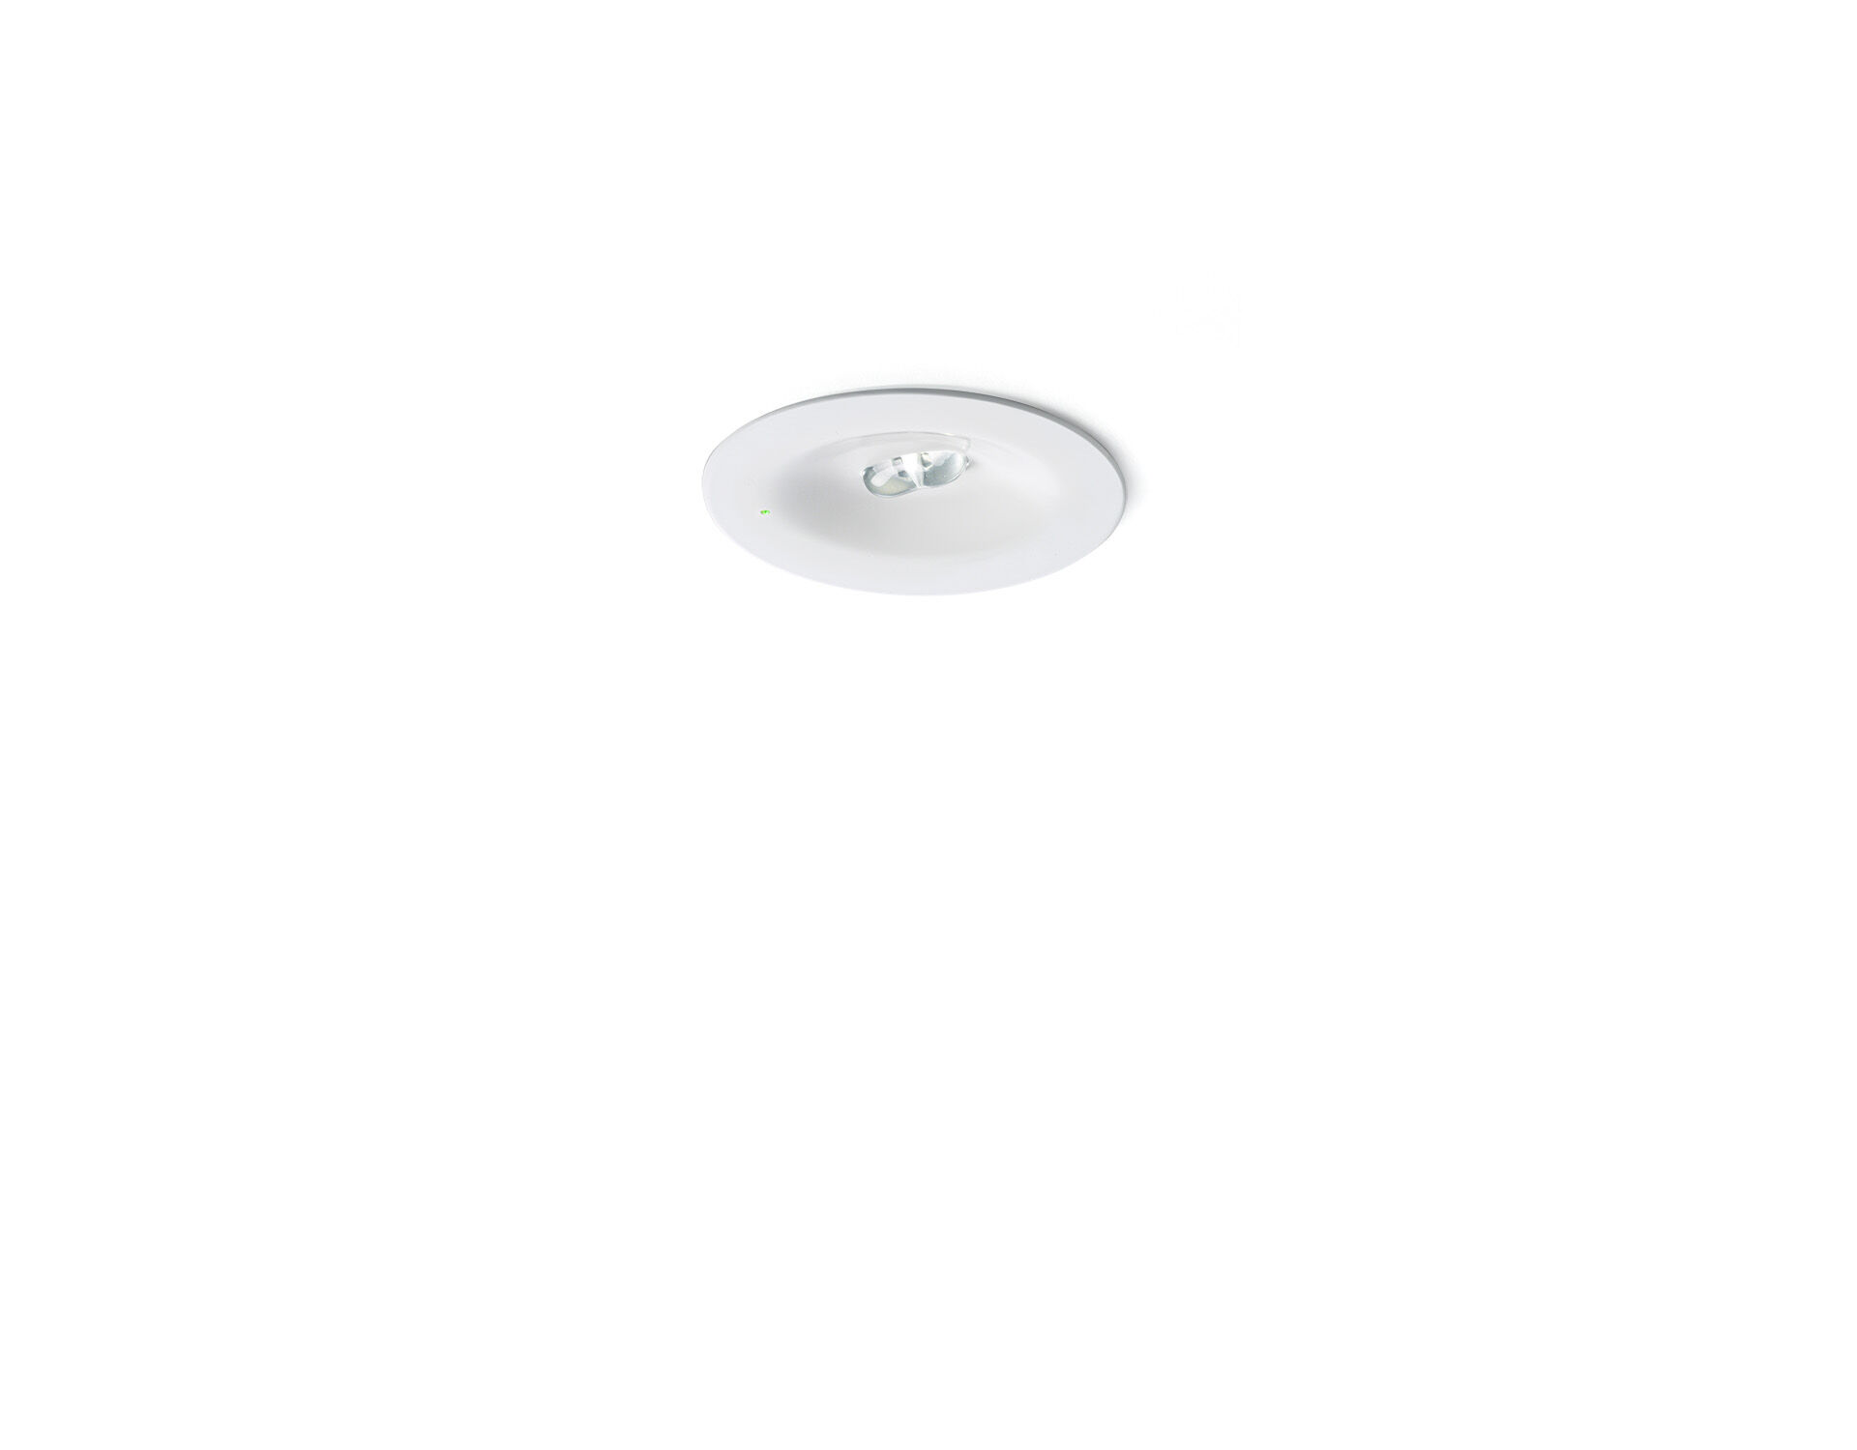
- Minimalistisches Design runde Leuchte für Sicherheitsbeleuchtung für Rettungswege. Einbau.
- Für zentrale Versorgung.
- Abmessungen: Ø 90 mm x 37 mm.
- Pulverbeschichteter Zamak Abdeckung mit eingelassener Optik, Elektronik in separatem Polycarbonat-Gehäuse, schraubenloses Öffnen, automatischer elektrischer Kontakt beim Schließen, Anschluss-Steckkontakte (bis zu 2.5mm²).
- Linienförmige Rettungsweg- Lichtverteilung, optimiert für normkonforme Ausleuchtung entlang der Rettungswegachse.
- Leuchten-Lichtstrom im Notbetrieb: 280 lm.
- Anschlussleistung: 4.8 W.
- Montageabstand (Rettungsweg Beleuchtung): 20.7 m Zwischenabstand („b“) bei 2.8 m Montagehöhe für 1 lx auf Bodenniveau.

- Spannung: 220-230V.
- Inklusive adressierbarem MSÜ3-Kommunikationsmodul, geeignet für Mischbetrieb in Zentralbatteriesystem 230V AC/DC.
- Schutzklasse: Klasse II.
- Fotobiologische Sicherheit EN 62471: RISK GROUP 1 UNLIMITED.
- Pulverbeschichteter zamak Gehäuse, RAL9003 - weiß.
- IP-Schutzart: IP42.
- IK-Schutzart: IK04.
- Ambient temperature: -10°C - 35°C.
- Glühdrahttest: 850°C.
- 5 Jahre Garantie auf Leuchte, Lichtquelle, Driver und Batterie.
- Zertifikate: CE, ENEC.
- Die Leuchte wurde nach der Norm EN 60598-1 in einem Unternehmen entwickelt und produziert, das ISO 9001 und ISO 14001 zertifiziert ist.

